Sprzęt spawalniczy
Zapraszamy do przeczytania artykułu na temat sprzętu spawalniczego! Dowiesz się, czym jest sprzęt spawalniczy, jak go wybrać i jak o niego dbać. Odkryjesz również zasady bezpieczeństwa w pracy z tym sprzętem. Jeśli interesuje Cię tematyka spawania i chcesz poznać tajniki wyboru i pielęgnacji sprzętu spawalniczego, to ten artykuł jest dla Ciebie!

Sprzęt spawalniczy – co to jest i jak go wybrać?
Sprzęt spawalniczy to zestaw narzędzi i urządzeń służących do przeprowadzania procesu spawania. W skład sprzętu spawalniczego wchodzą m.in. spawarki, palniki, druty spawalnicze, elektrody, osłony gazowe oraz wiele innych elementów.
Wybór odpowiedniego sprzętu spawalniczego – na co zwrócić uwagę?
Wybór odpowiedniego sprzętu spawalniczego zależy od rodzaju spawania, materiału, który ma być spawany, a także od warunków, w jakich będzie przeprowadzany proces spawania. Przy wyborze sprzętu spawalniczego warto kierować się nie tylko jego ceną, ale również jego jakością, wydajnością i funkcjonalnością.

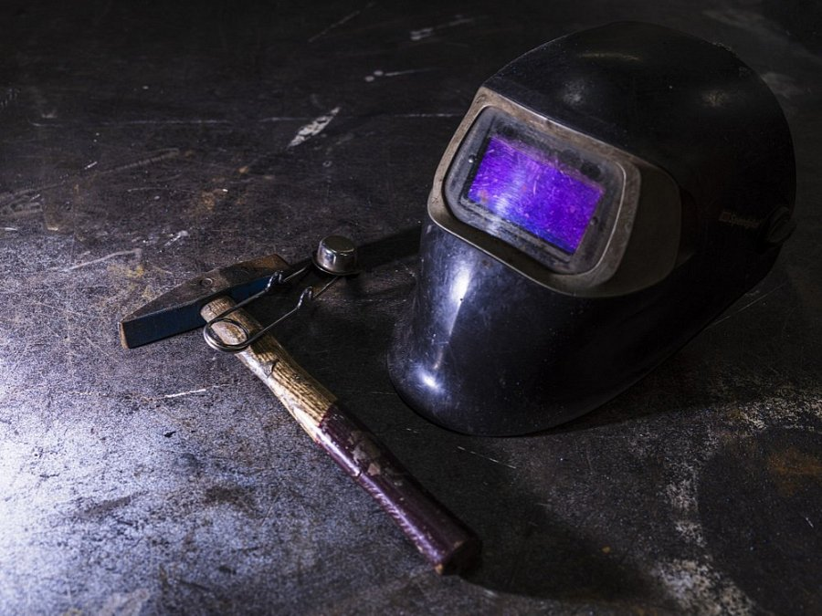
Jak dbać o sprzęt spawalniczy?
Aby sprzęt spawalniczy działał bezawaryjnie i służył przez długi czas, należy o niego odpowiednio dbać. Ważne jest regularne czyszczenie i konserwacja urządzeń oraz wymiana zużytych elementów, takich jak elektrody, druty spawalnicze czy osłony gazowe. Warto również pamiętać o przechowywaniu sprzętu spawalniczego w odpowiednich warunkach, aby uniknąć uszkodzeń czy zepsucia się elementów.
Przy pracy ze sprzętem spawalniczym należy również stosować się do zasad bezpieczeństwa i używać odpowiednich środków ochrony osobistej, takich jak hełmy spawalnicze, rękawice czy odzież ochronna.

